COLEGIO VILLA SANTA MARÍA

COORDINACIÓN ACADÉMICA (CIENCIAS / HUMANIDADES)  **A**

PROFESOR: GABRIEL SOCIAS

**___________________________________________________________________**

**Calificación**

Guía de Autoaprendizaje

**CIENCIAS**

**UNIDAD 0**

Nombre: ___________________________________ Curso: ____II° MEDIO_____ Fecha de entrega: __20 de marzo____

|  |  |
| --- | --- |
| **OA:** | * + - * Identificar y comprender Teorías de Evolución |

|  |
| --- |
| **INSTRUCCIONES:**  Este material puede ser impreso para ser realizado a mano, o bien puede ser transformado a Word para ser llenado. En caso de que el alumno no cuente con acceso a impresión, el material puede ser retirado en el establecimiento.  Una vez resuelta la guía debe ser escaneada o fotografiada y enviada al correo del profesor que se señala a continuación. Si no cuenta con los accesos para realizar esta acción puede concurrir al establecimiento, siempre y cuando las medidas de salud lo permitan. Este es con el fin de retroalimentar el proceso de aprendizaje que se está realizando. |
| **MAIL DE RECEPCIÓN:Gabriel.socias@icloud.com** |

**I. Indique la alternativa correcta (12 puntos).**

|  |  |
| --- | --- |
| **1.- Indique cuál de las siguientes acciones no daña al ecosistema.**  a) Caza ilegal de especies  b) Reforestación de bosques  c) Construcción de represas  d) Incendios forestales | **2.- Cuál de las siguientes acciones contribuyen a la degradación de un ecosistema**  a) Destrucción de hábitats  b) Sobreexplotación de recursos  c) Casa ilegal  d) Todas las anteriores |
| **3.- El color de pelo de los individuos de una misma especie corresponde a un tipo de diversidad llamada**  a) Diversidad de carácteres  b) Diversidad de ecosistemas  c) Diversidad de especies  d) Diversidad genética | **4.- Corresponde a un organismo fisiológicamente independiente y capaz de sobrevivir por si mismo**  a) Especie  b) Población  c) Individuo  d) Ecosistema |
| **5.- Corresponde a la plantación masiva de árboles con fines ecológicos**  a) Plantación  b) Reforestación  c) Replantación  d) Agricultura | **6.- Indique qué alternativa no menciona un factor abiótico de un ecosistema**  a) Agua  b) Rocas  c) Bacterias  d) Nutrientes |
| **7.- A los componentes de un ecosistema que no poseen vida, se les conoce como factores:**  a) Bióticos  b) Depredadores  c) Abióticos  d) Productores | **8.- Cuando interactúan entre si poblaciones con individuos de diferentes especies, establecen lo que se denomina:**  a) Especie  b) Comunidad  c) Población  d) Ecosistema |
| **9.- La cadena alimenticia comienza con un grupo de organismos llamados**  a) Productores  b) Descomponedores  c) Fijadores  d) Ninguna de las anteriores | **10.- Según la cadena alimenticia, un conejo corresponde a un**  a) Consumidor secundario  b) Productor  c) Consumidor primario  d) Descomponedor |
| **11.- Indique cuál de las siguientes alternativas no corresponde a causas naturales que dañen al ecosistema**  a) Erupciones volcánicas  b) Terremotos  c) Incendios intencionados  d) Sequías | **12. Según la cadena alimenticia, una planta corresponde a un**  a) Consumidor primario  b) Productor  c) Consumidor secundario  d) Descomponedor |

**II. Indique Verdadero o Falso según corresponda. Justifique las falsas (5 puntos).**

1. __ La diversidad de especies presentes en nuestro planeta es consecuencia directa de la evolución.
2. __ La sobreexplotación de los recursos consiste en un uso leve de estos, sin causar su agotamiento.
3. __ El reciclaje nos permite prevenir el desuso de materiales inútiles.
4. __ A los gases que son emitidos como resultado de la contaminación y que contribuyen a aumentar la temperatura de la Tierra se les conoce como gases de efecto invernadero.
5. __ En el planeta, la cantidad de recursos disponibles es ilimitada. F

**IV. Explique qué es el desarrollo sustentable (2 puntos)**

_________________________________________________________________________________________________________________________________________________________________________________________________________________________________________________________________________________________________________

**V. De acuerdo a la siguiente trama trófica (7 puntos):**

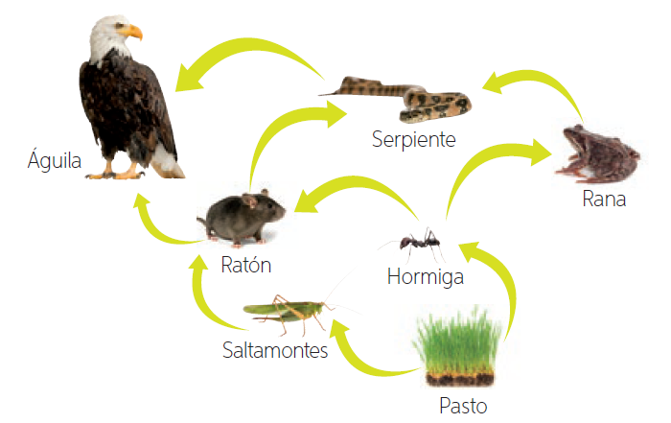

1. **¿Cuántas cadenas tróficas conforman la trama?**

**_______________________________________**

1. **Indique dos consumidores secundarios**

**_______________________________________**

1. **Indique dos consumidores terciarios**

**_______________________________________**

1. **¿Qué ocurriría con la población de ratones si la**

**población de saltamontes se redujera drásticamente?**

**_______________________________________**

**_______________________________________**

**_______________________________________**